**Имена:** Велислав Ценов **Предмет: Програмиране с Java, част 1**

**Дата: 2017-01-26 GitHub:** <https://github.com/VelislavTs/Translator>

**Имейл: velislav.tsenov@gmail.com**

Преводач

***1. Условие***

Потребителят въвежда текст за превод в горното текстово поле и при натискане на бутона Преведи, текстът се превежда в долното поле. Речникът сам трябва да познава дали въведеният текст е на български или английски. При липса на превод за някоя от думите, тя да се изписва в оригинал.

Речникът може и да се учи. При въвеждане на дума и превода й и натискане на бутон Въведи, речникът запомня думата. Това работи само за думи. При въвеждане на повече от дума и натискане на Въведи - излиза грешка.

***2. Въведение***

Приложението е реализирано на платформата Java.

***3. Теория***

Визуалните елементи, както и самият алгоритъм работещ под Java са реализирани с помощта на софтуера Eclipse – многоезична среда за разработване на софтуер, която включва интегрирана среда за разработка (IDE) и плъгин система.

***4. Използвани технологии***

В програмата алгоритъмът автоматично проверява за езика, на който е въведеното изречение, след което показва превода му. Ако не е намерено съвпъдение се връща оригиналната дума. Именно за това речника може и да се „учи“, като добавя желана от вас дума и превода й към него. Ако се въведе повече от една дума се извежда съобщение за грешка.

***5. Инсталация и настройки***

Трябва да имате инсталирана Java на компютъра си, която може да изтеглите оттук: <https://java.com/en/download/>, както и средата за разработка Eclipse, която може да бъде свалена оттук <http://www.eclipse.org/downloads/>. За да може преводачът да работи правилно е нужно да свалите и следните два файла – EnglishWords.txt и BulgarianWords.txt, които могат да бъдат намерени тук: <http://www.filedropper.com/dictionarywords>

1. Преди да стартирате програмата е нужно да намерите пътя към двата текстови файла (EnglishWords и BulgarianWords) на Вашия компютър. След това е нужно да заместите в класа Translation UI следните пътища:
   1. File initialWords = new File*(“Мястото на EnglishWords.txt”);* ***(ред 177 и 185)***
   2. File translationWords = new File*(“Мястото на BulgarianWords.txt”);* ***(ред 178 и 184)***
   3. BufferReader reader = new BufferedReader(new FileReader(*Мястото на BulgarianWords.txt*); ***(ред 257)***

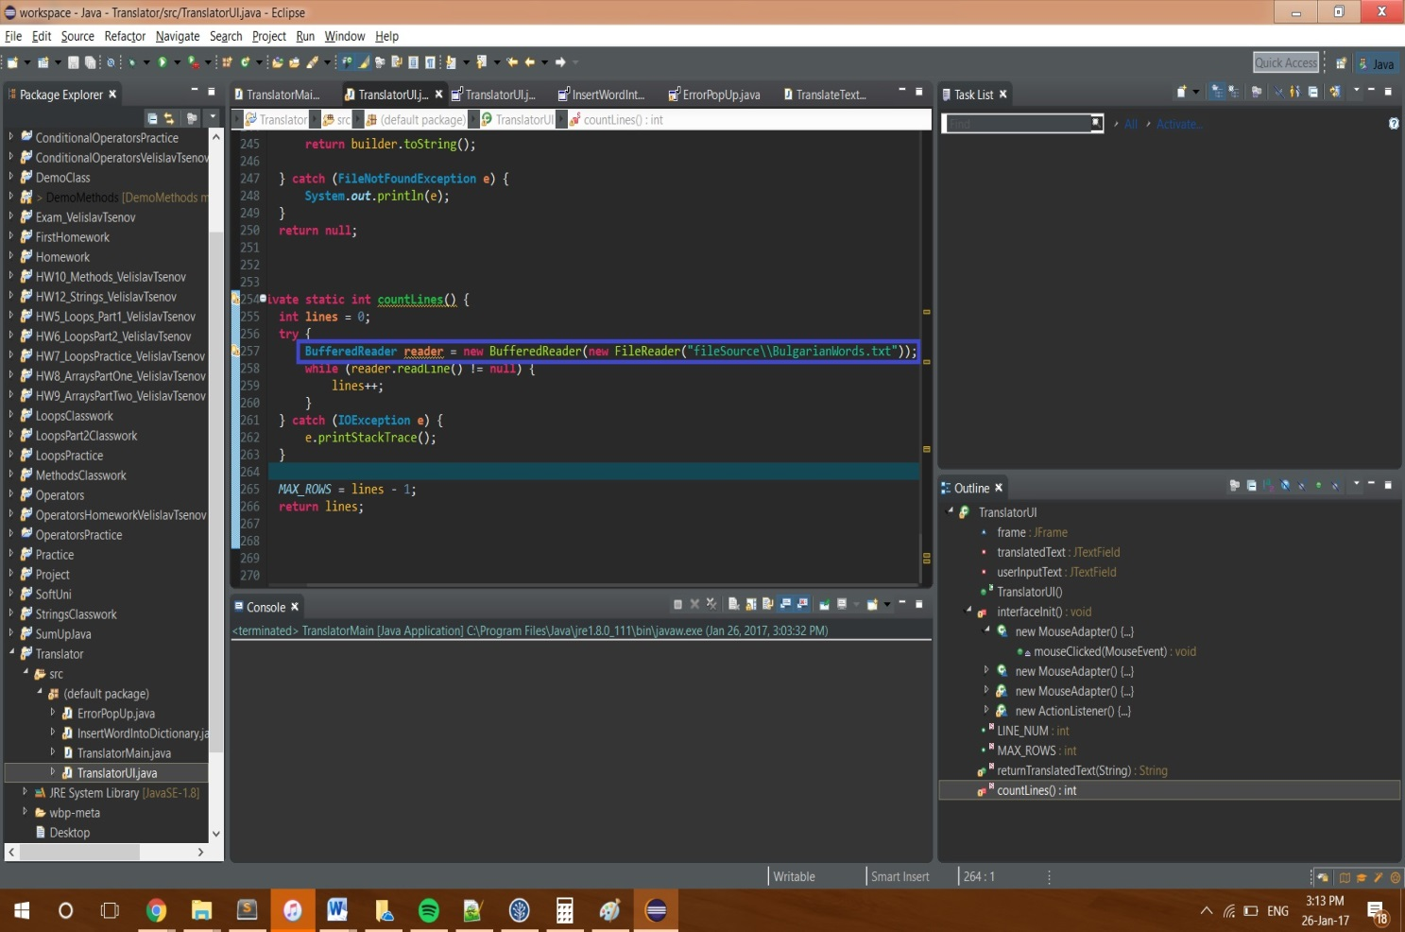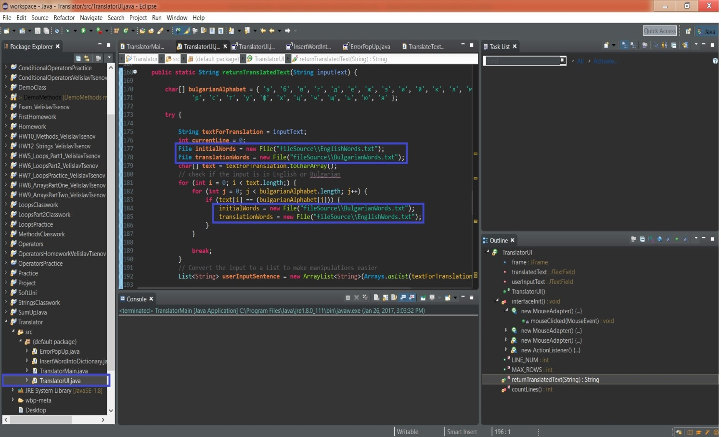

Чрез изпълнение на посочените горе стъпки, Вие указвате на програмата къде точно да намери файловете с английски и български думи за да може да работи с тях. При правилно изпълнение, програмата е напълно фукционална и е вече можете да я стартирате.

1. В лявата част на дисплей кликнете два пъти на TranslatorMain.java и след това стартирате програмата от зелената стрелка в горната страна на програмата или с клавишната комбинация (Ctrl + F11).

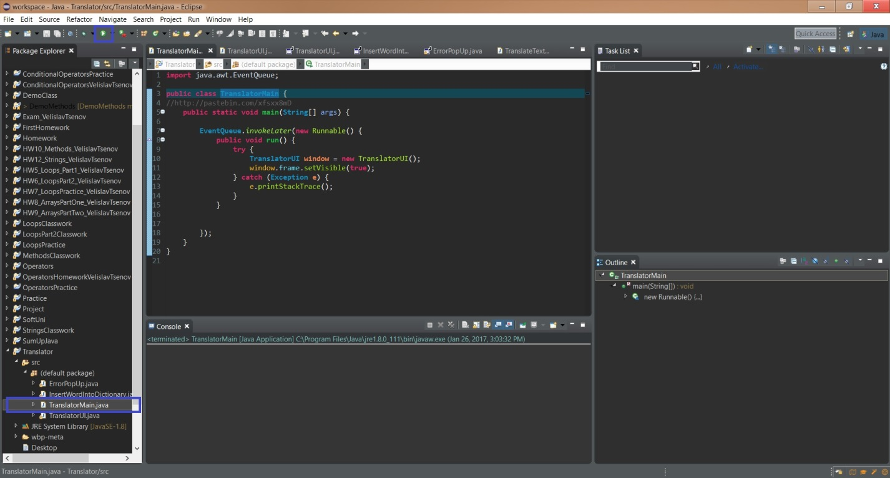

***6. Кратко ръководство на потребителя***

Обърнете внимание на визуалния интерфейс. В горното текстово поле може да въведете желаният от Вас текст за превод. След натискане на бутона Translate, програмата ще изведе преводът. Ако вашата дума я няма, може да използвате функцията за въвеждане на думи, чрез натискане на бутона „Import”. Преводачът приема само една дума и нейният превод. Ако въведете повече от една дума, ще получите съобщение за грешка и ще трябва да рестартирате програмата. Програмата също така може да направи снимка на екрана ви, чрез бутона “Screenshot”, запаметявайки я на вашият работен плот, както и да копира преведения текст чрез бутона „Copy text”.

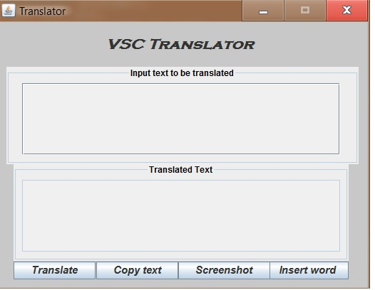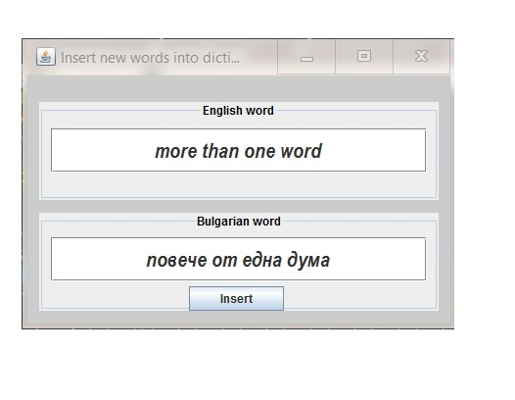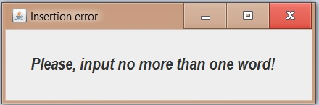

***7. Примерни данни***

Въвеждате думата „котка“ и при натискане на бутона “Translate” програмата ще ви изведе нейния превод – “cat”. Ако искате да въведете нова дума натиснете върху бутона „Insert word” и въведете думата на английски в горното текстово после (пр: „electricity”), и нейният превод в долното текстово полсе (пр: електричество). След рестартиране на програмата ще може да намерите превод на новодобавената дума.

***8. Описание на програмния код***

Някои от по-важните класове в програмата са:

***TranslatorMain*** – Стартира програмата, извиквайки главния прозорец.

***TranslatorUI*** – Главният прозорец на програмата, който съдържа две текстови полета за въвеждане на текст и визуализация на превода му, както и четири бутона – “Translate”, “Copy”, “Screenshot” и „ Insert word”;

***InsertWordIntoDictionary*** – Извиква прозореца за добавяне на нови думи в речника. Съдържа две текстови полета – за българската и английската дефиниция на дадената дума, както и бутон „Insert”, който добавя и двете към речника.

***ErrorPopUp*** – Визуализира прозорецът за грешка при неправилно въведени данни.

***9. Приноси на курсиста, ограничения и възможности за бъдещо разширение***

Програмата е семпла и лесна за използване. Би била много полезна за бърза проверка на дума или дадено изречение. Някои от недостатъците, които могат да бъдат имплементирани са липсата на достатъчно думи. Допълнително, логиката на програмата може да бъде разбита на повече методи за по- лесна четимост.

***10. Използвани източници***

- <http://stackoverflow.com/questions/5600422/method-to-find-string-inside-of-the-text-file-then-getting-the-following-lines>

- <http://stackoverflow.com/questions/453018/number-of-lines-in-a-file-in-java>

- <http://stackoverflow.com/questions/1625234/how-to-append-text-to-an-existing-file-in-java>

- <http://stackoverflow.com/questions/7776306/java-calling-a-method-from-another-class>